**考生操作手册**



**2022年3月**

目录

1 PC端 1

1.1 登录/退出 1

1.1.1 登录 1

1.1.2 切换机构 2

1.1.3 退出 2

1.2 考试 3

1.2.1 进入考试 3

1.2.2 答题 5

1.2.3 切屏锁定 9

1.2.4 随机抓拍 10

1.2.5 交卷 10

1.2.6 查看考试记录 11

2 移动端 14

2.1 下载/登录 14

2.1.1 下载/安装 14

2.1.2 登录 15

2.2 考试 17

2.2.1 正式考试 17

2.2.2 开始考试 18

2.2.3 考试答题 19

2.2.4 切屏锁定 22

2.2.5 随机抓拍 23

2.2.6 交卷 23

# PC端

## 登录/退出

### **登录**

1. 打开**浏览器（支持谷歌36.0及以上、360浏览器8.0及以上（极速模式）、搜狗浏览器（极速模式））**访问考试系统登录地址：examon.mvwchina.com

新网址

输入账号：手机号码

密码：000000（例如：310000）

1. 点击[登录]按钮可正常登录。

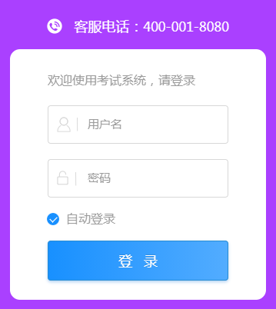

### **切换机构**

同一用户可能存在于多机构下，在用户登录系统后可点击右上角机构名称进行机构切换到南华大学附属南华医院。

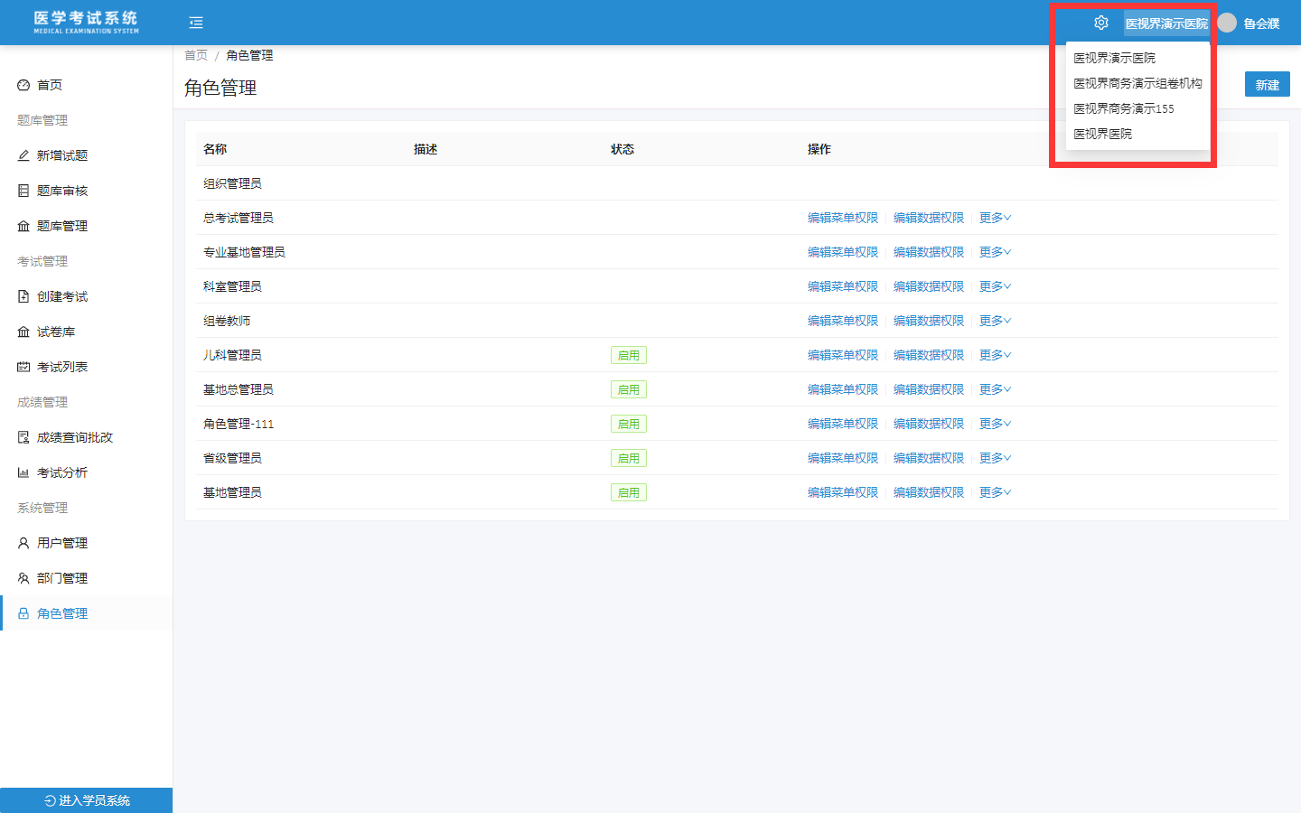

### **退出**

点击界面右上角下拉按钮，选择[退出]按钮可退出系统登录，退出后，返回到登录界面。

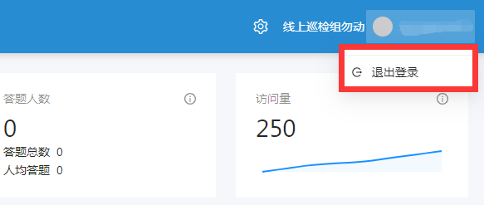

## 考试

### 进入考试

考生登录进入学生端首页，如用户包含管理角色，则从左下角点击“进入学员系统”。

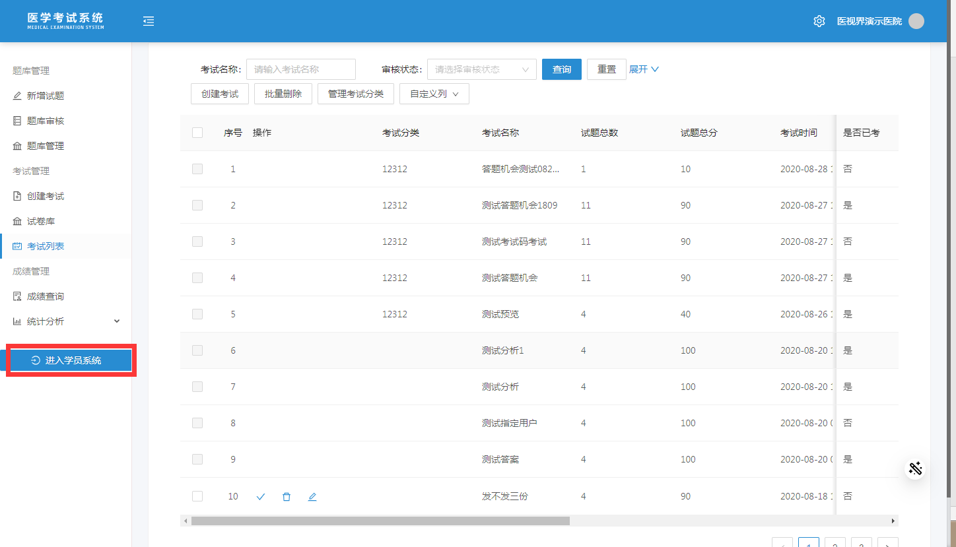

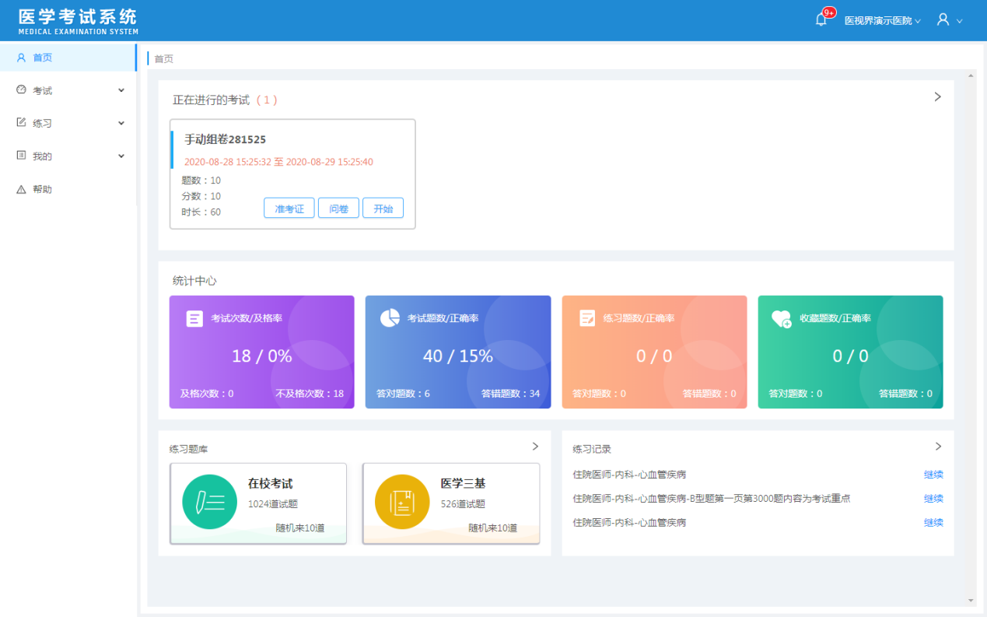

进入考试方式：

1. 首页进入：
   1. 首页看到要参加的考试，点击“开始”。

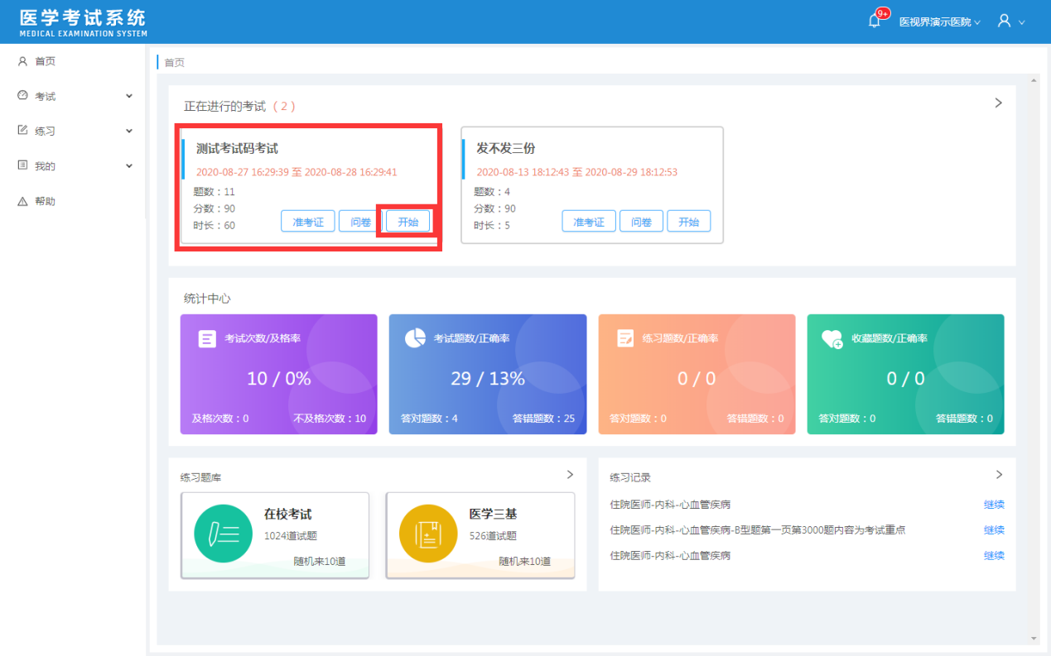

* 1. 确认考试信息，确认无误后，点击“开始考试”，即可进入答题界面。

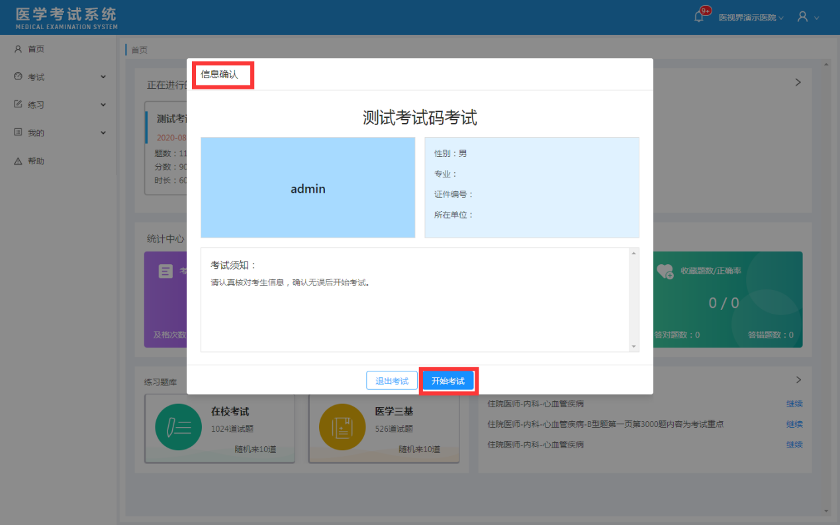

### 答题

进入答题界面前需查看题型说明，查看后单击“确认”，即可进入答题界面：

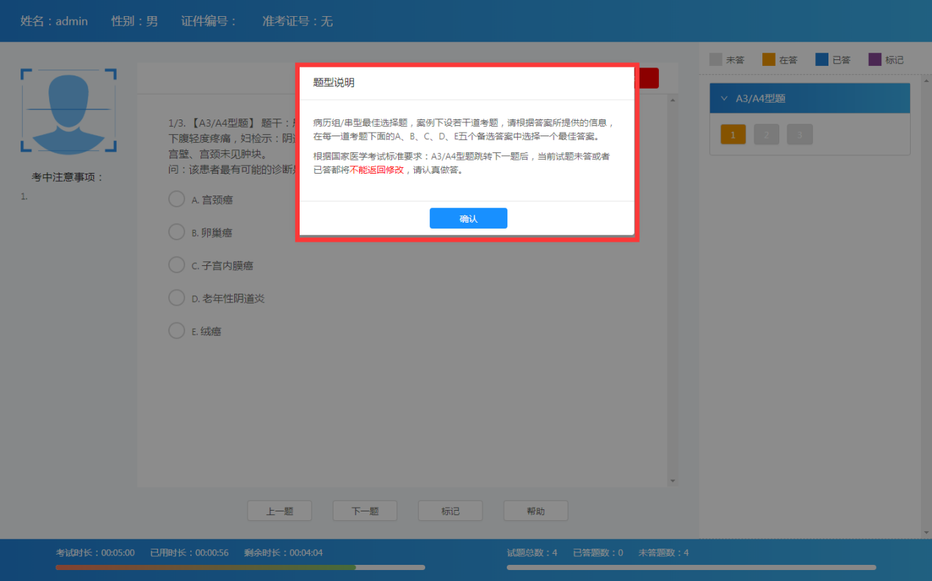

答题界面如下：

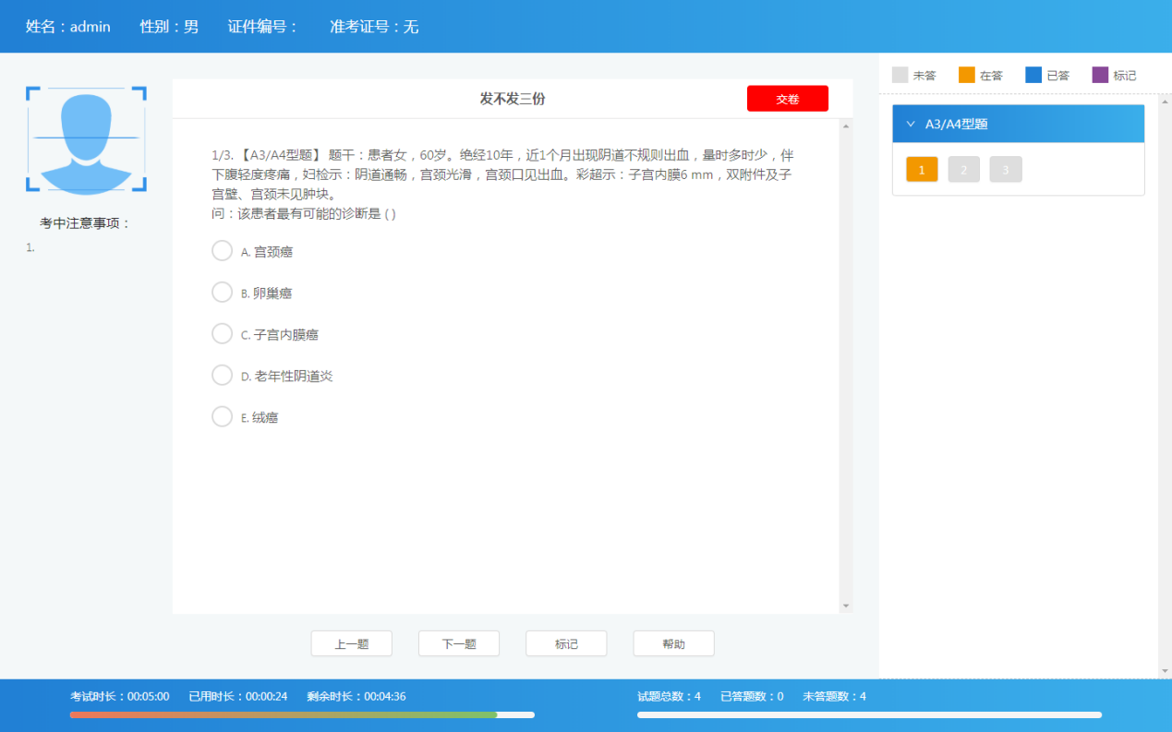

1. 在答题题干区读题并作答。

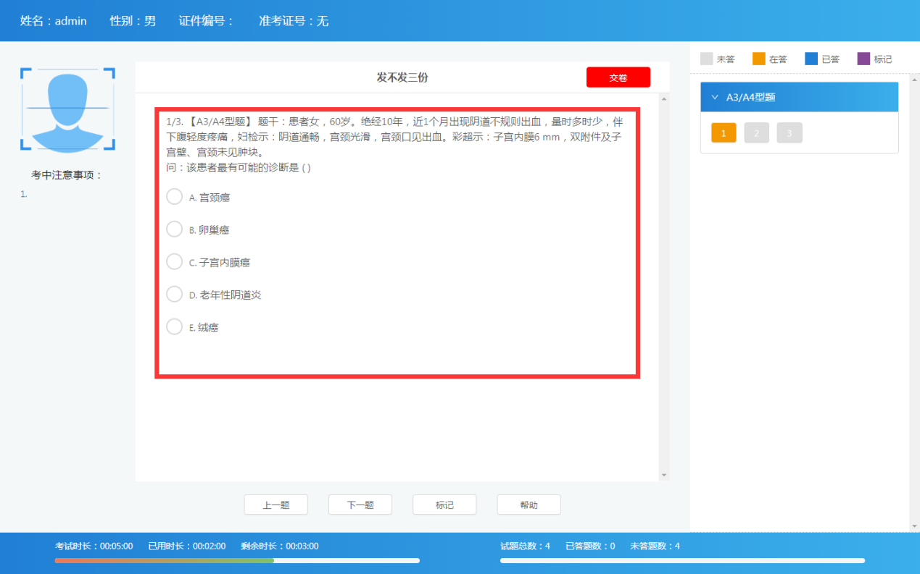

1. 单击“上一题”或“下一题”支持试题切换。

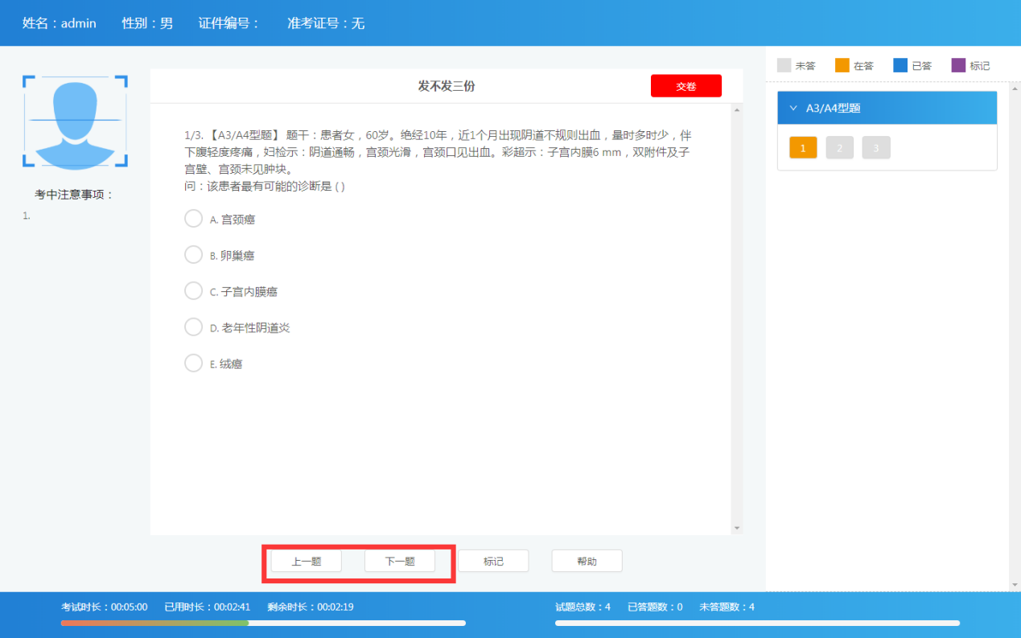

1. 右侧答题卡，可通过答题卡切换试题，同时答题卡通过试题标号背景色反映答题状态“未答”、“在答”、“已答”、“标记”。

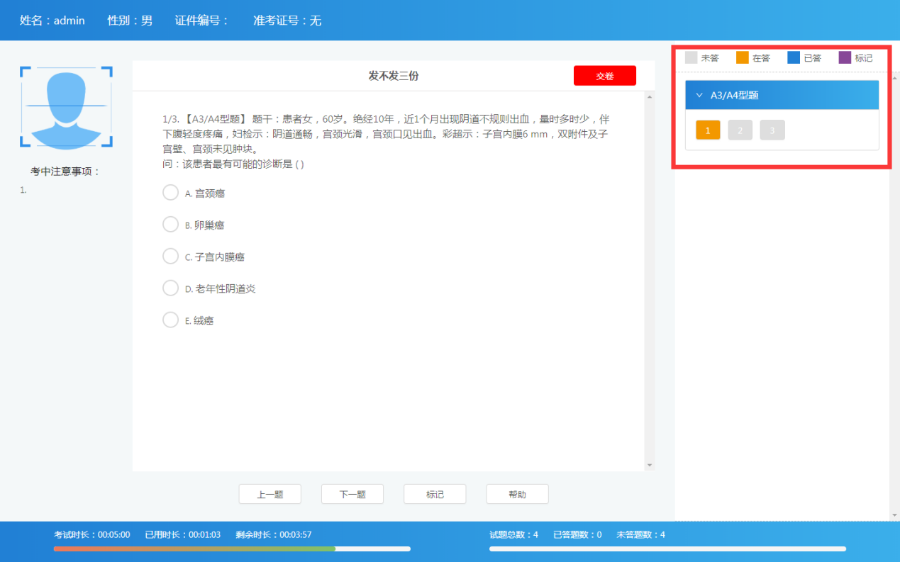

1. 单击“标记”按钮，即可为当前试题打标记，标记后试题变为“标记”状态，考生可返回确认（特殊题型A3/A4不可返回修改）。

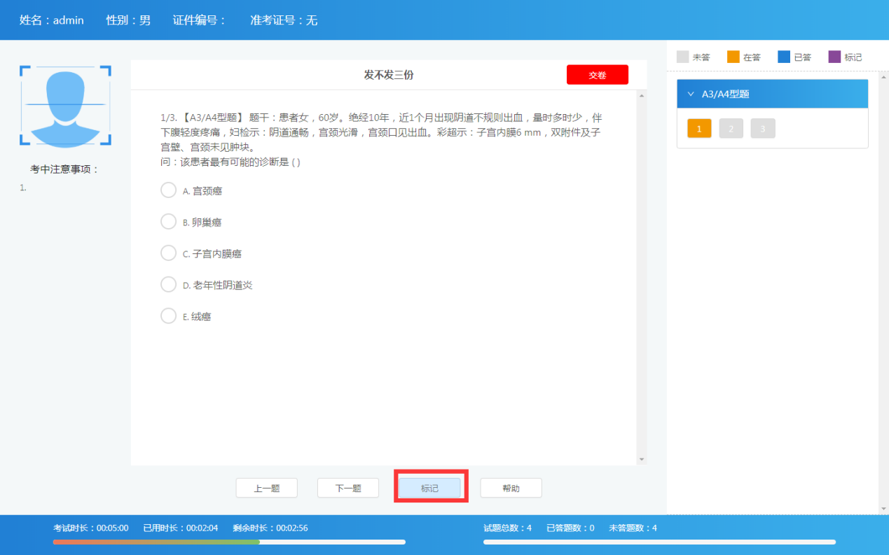

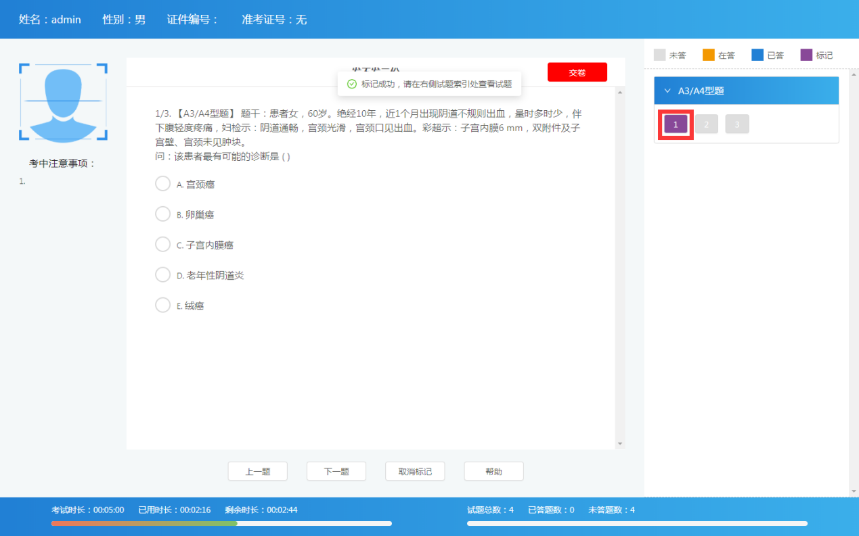

1. 单击“帮助”按钮，即可查看“考中注意事项”、“考后注意事项”

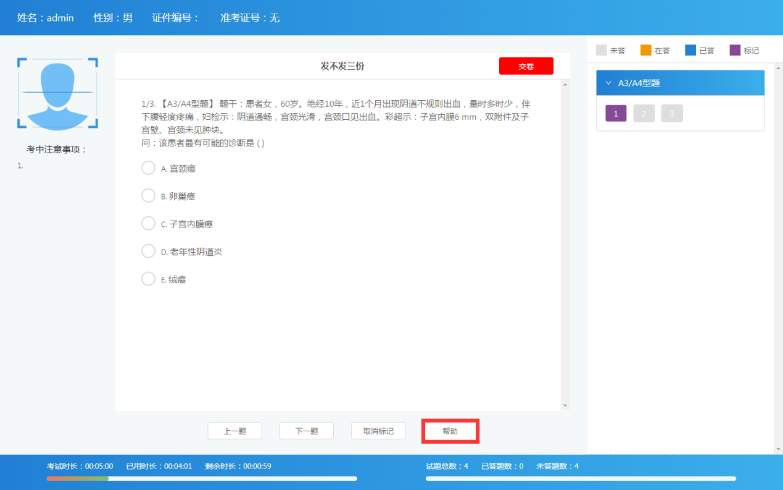

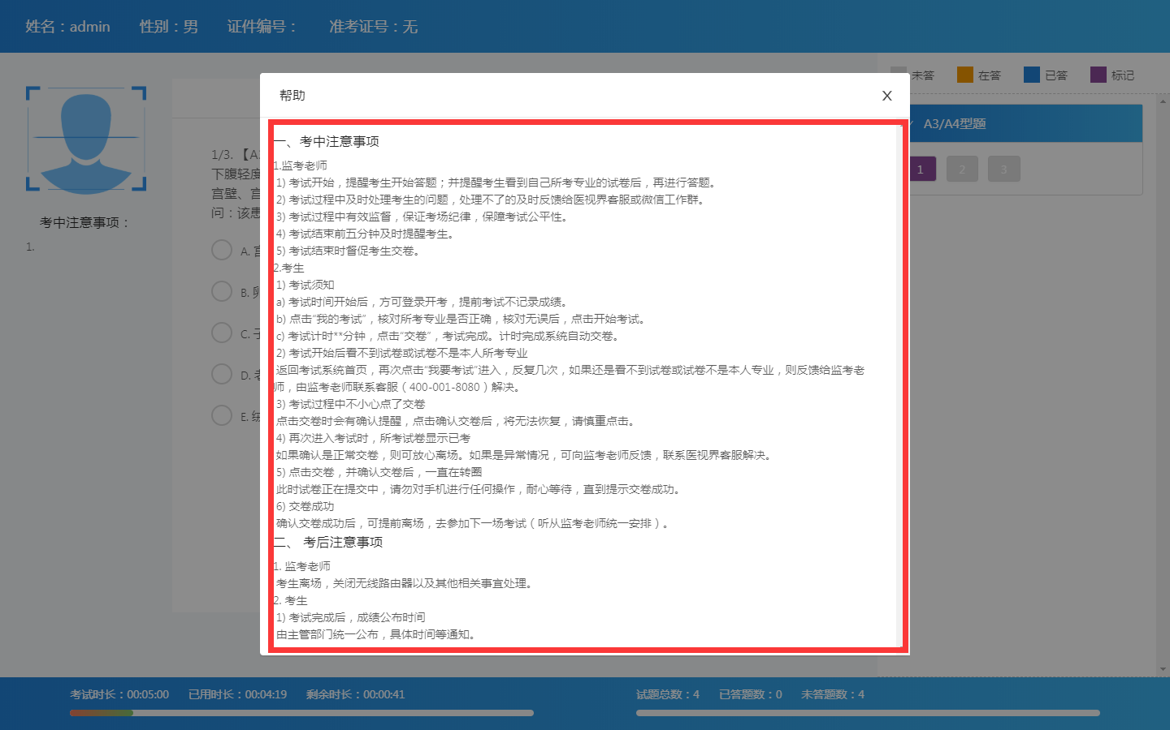

### 切屏锁定

如果该考试开启了切屏限制功能，则考生端强制全屏答题，退出全屏会锁定答题界面，请从考试管理员处获取解锁码解锁，在解锁次数达到上限时则自动交卷。

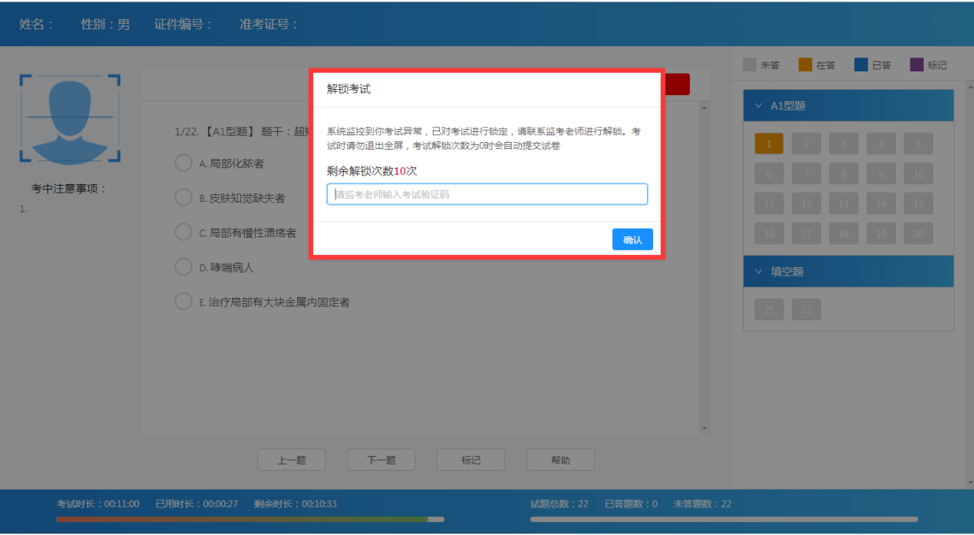

### 随机抓拍

如果考务设置是开启了随机抓拍则在进入考试时提示调用摄像头，允许后方可进入考试，且在考试过程中会随机抓拍并上传至管理端可查看。

### 交卷

1. 答题完成后，点击“交卷”按钮。

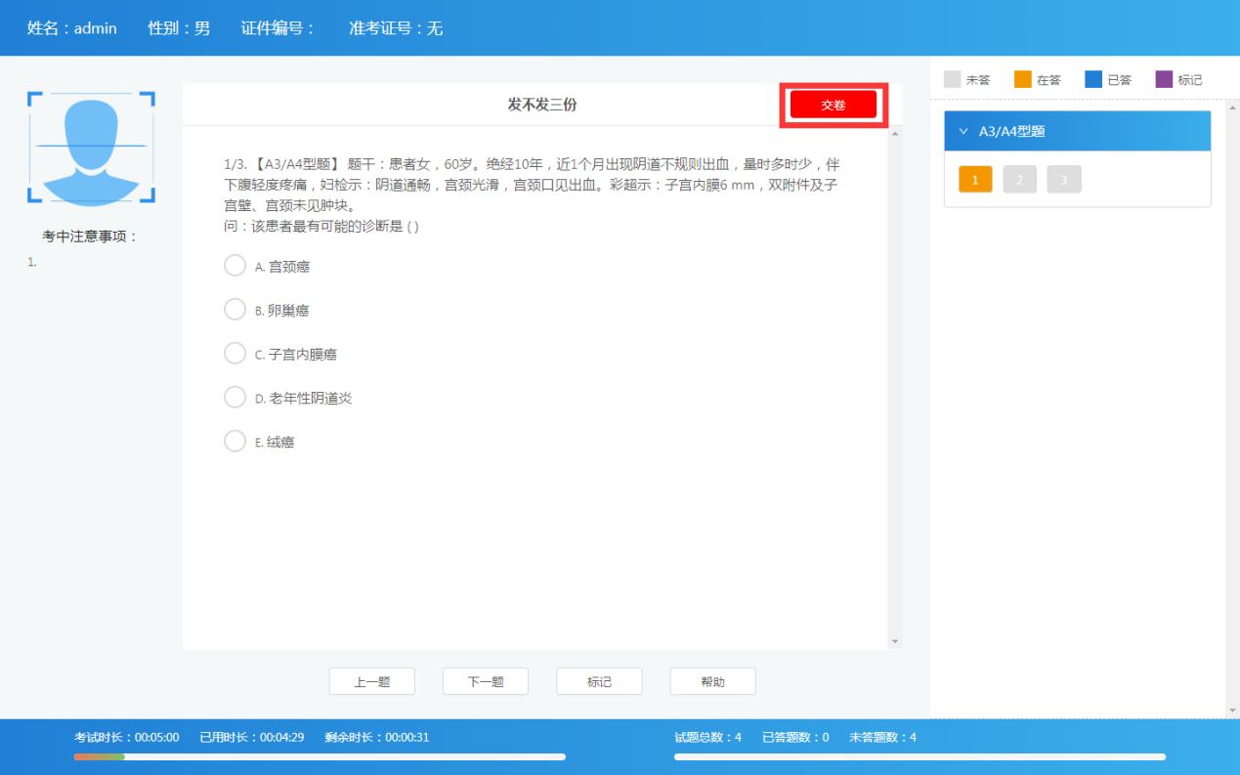

1. 确认信息后，点击“确定”按钮。

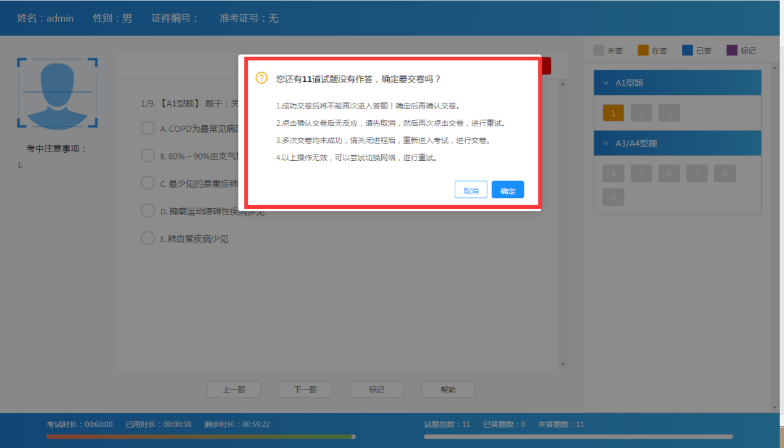

1. 提示交卷成功，即可完成交卷。

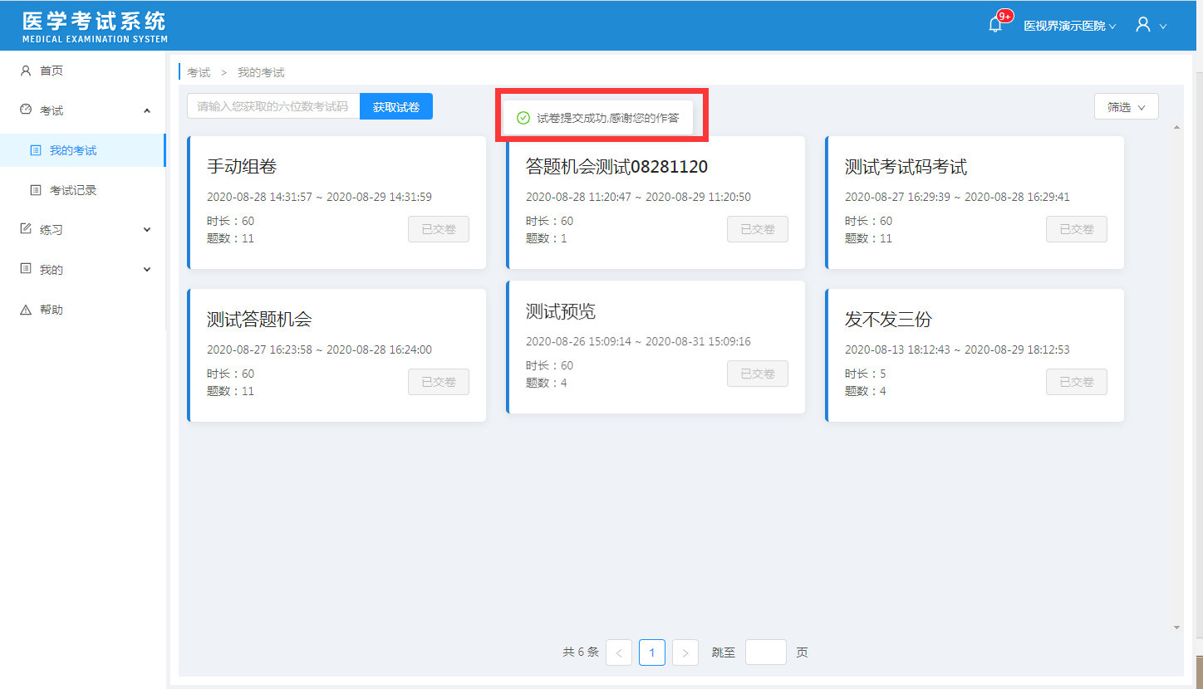

### 查看考试记录

考试完成后考生可查看考试记录，步骤如下：

1. 单击左侧导航栏中“考试”按钮。

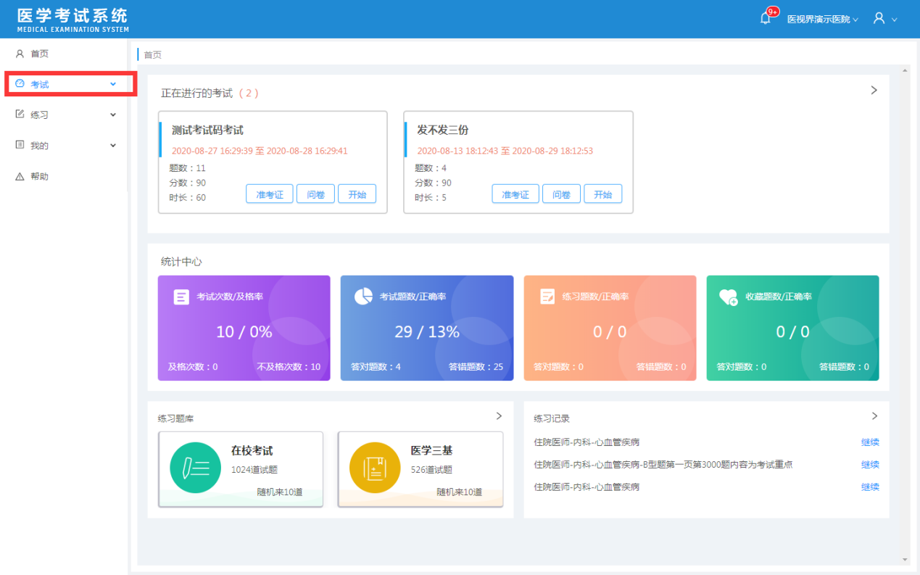

1. 单击“考试记录”。

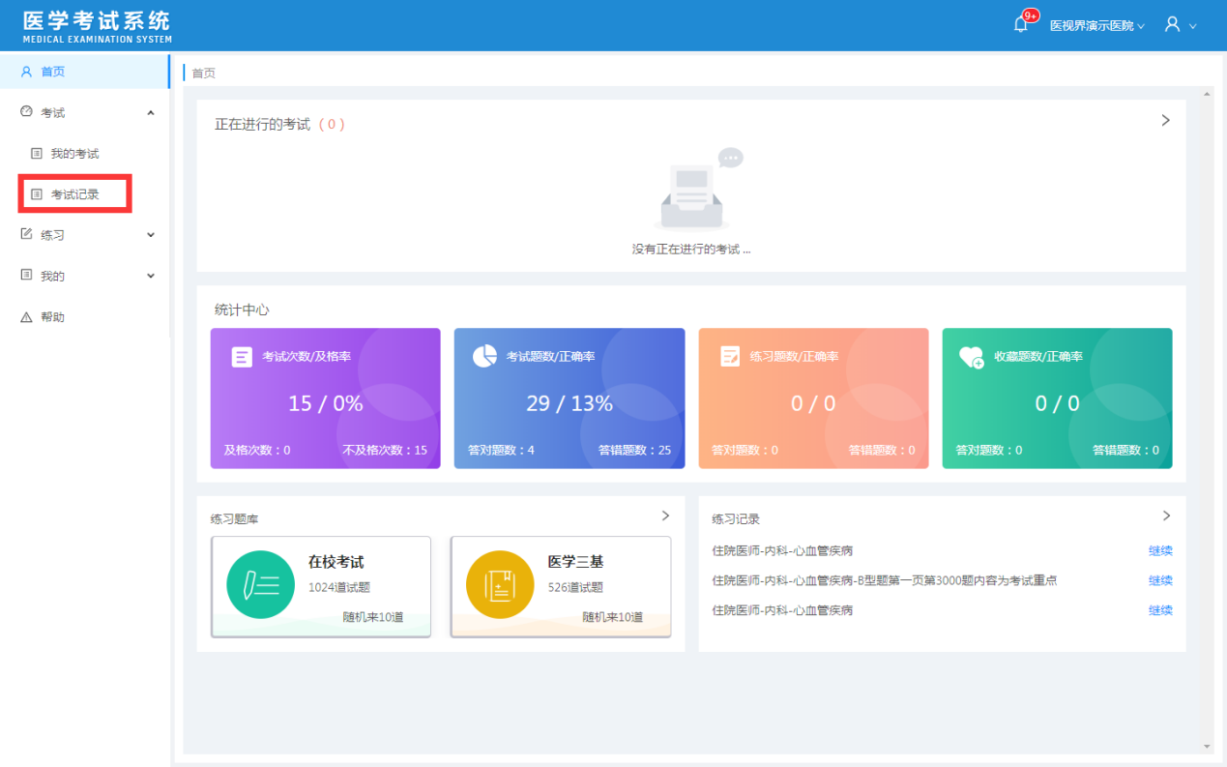

1. 即可查看到自己的考试记录，可以查看考试答题状况和查看考试分析。

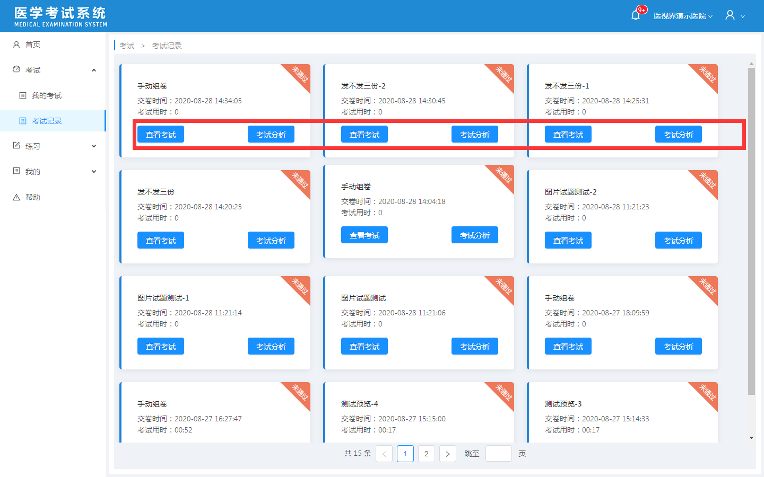

1. 公布考试成绩的考试可点击“考试分析”查看成绩及成绩分析

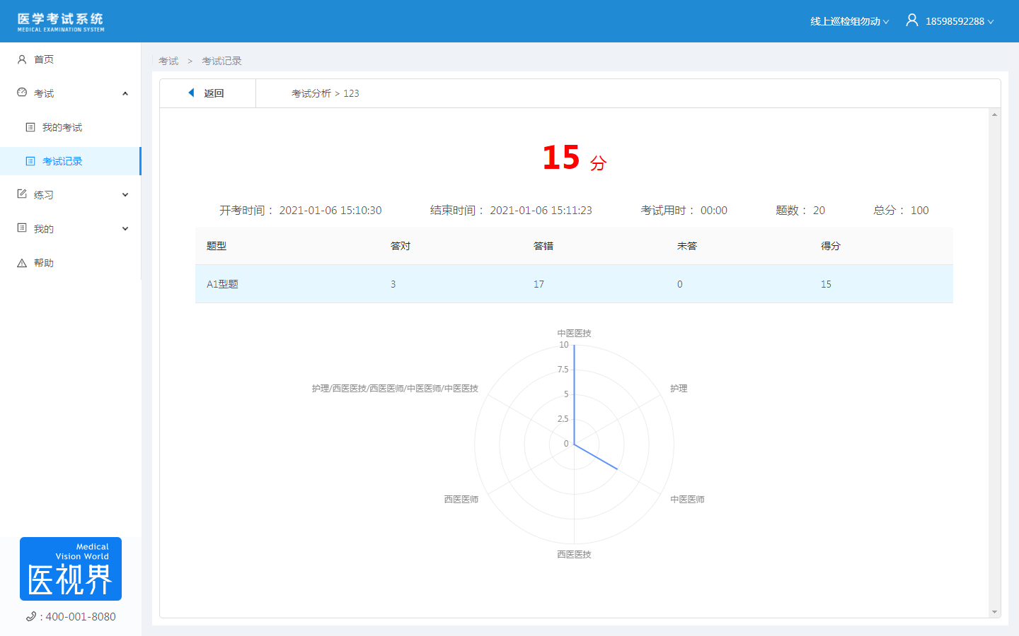

1. 公布答题记录的考试可点击“查看考试”查看答题记录。

# 移动端

## 下载/登录

### 下载/安装

在应用商店搜索“医学电子书包”，进行下载安装。

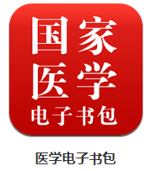

安卓APP下载二维码如下：

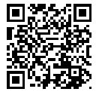

苹果APP下载二维码如下：



### 登录

输入账号：手机号码

密码：000000登录国家医学电子书包APP。

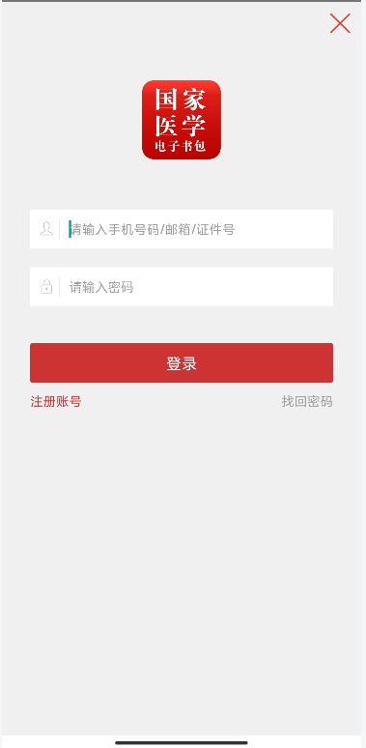

1. 点击下方考试菜单，切换至考试系统。右上角点击“进入新版”。

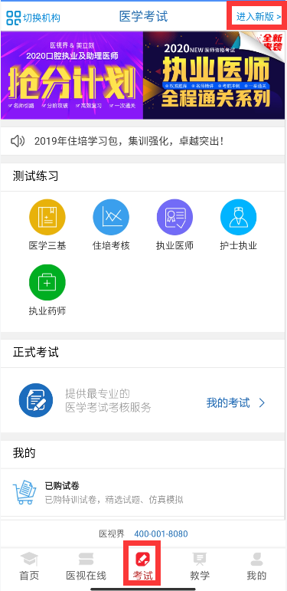

如果是多机构用户，则点击左上角切换机构，切换至南华大学附属南华医院机构下进行操作。

1. 点击“答案”按钮可实现显示/隐藏答案及解析。
2. 点击“答题卡”按钮，即可调出答题卡导航页面。

## 考试

### 正式考试

1. 点击“正式考试”。
2. 进入试卷列表，可开始考试进入答题。

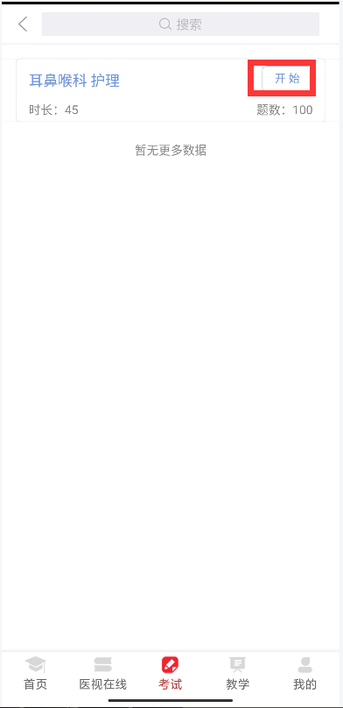

### 开始考试

1. 点击“开始”。弹出信息确认框，点击“确定”，即可进入答题界面进行答题。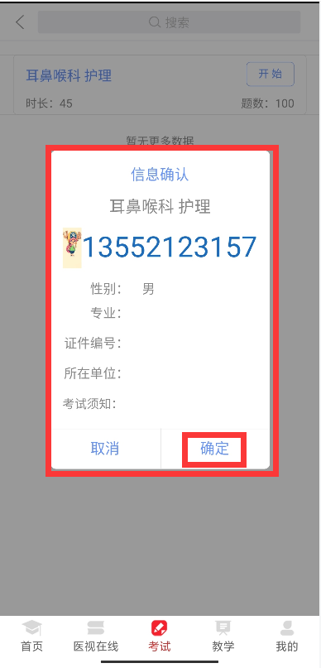

### 考试答题

1. 进入答题界面如下，点击上一题、下一题切换试题。

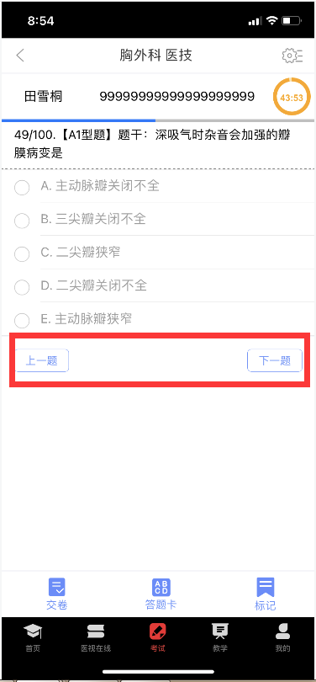

1. 点击右上角设置按钮，可设置字体大小。

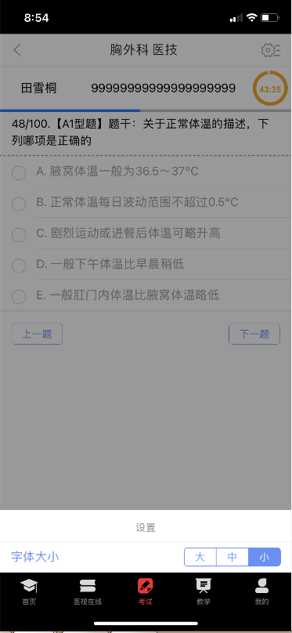

1. 点击答题卡可进入试题导航界面，可快速切换试题。

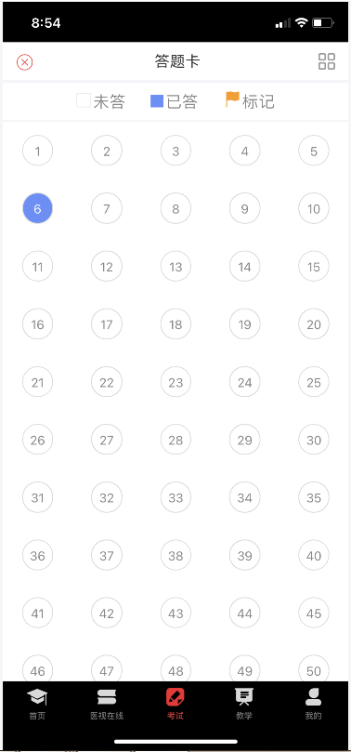

### 切屏锁定

如果该考试开启了切屏限制功能，则考生端切屏会锁定答题界面，请从考试管理员处获取解锁码解锁，在解锁次数达到上限时则自动交卷。

### 随机抓拍

如果考务设置是开启了随机抓拍则在进入考试时提示调用摄像头，允许后方可进入考试，且在考试过程中会随机抓拍并上传至管理端可查看。

### 交卷

点击左下角交卷确认后即可交卷。

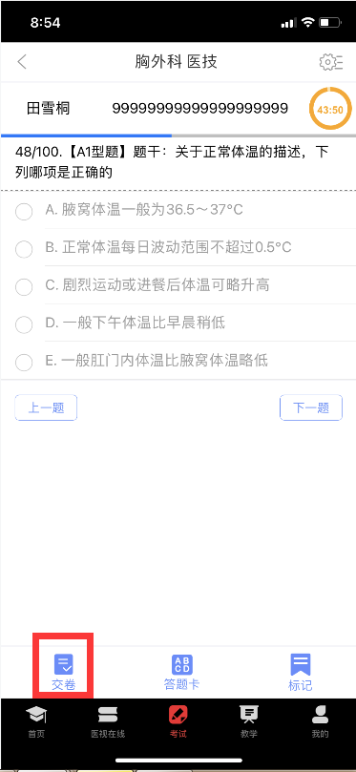

**2022年住院医师规范化培训招生理论考试手机考试注意事项：**

（一）**手机电量及待机时间** 1.确保测试时手机电量充足，支持 2 个小时以上的连续使用。如果手机续 航不好可以带上移动电源。 2.请考生将手机屏幕待机时间调至 10 分钟以上，以免出现手机锁屏现象影 响测试。

（二）**网络** 1.测试期间保持网络通畅，建议使用 4g 或 5G 网络进行测试。 2.测试前，请关闭占用网络资源的相关应用程序，将手机状态调整为最佳 状态。 3.考生在测试过程中遇到网速慢、断线等情况，不要着急，可以选择关闭 移动网络，然后再开启，即可继续答题测试。

（三）**手机出现锁定** 考生在测试过程将手机调整为静音状态，建议考生在测试前退出微信、 QQ 等聊天软件，将手机设置为来电转移状态，保持测试状态，避免考生在测试 过程中出现锁屏状态，若考生在测试过程中，查看微信、QQ，BAIDU 搜索、接 听电话、截屏等，手机会被自动锁定，锁定后考生将不能继续答题。若考生手机 被锁定 5次后（正式测试时解锁次数为5次），系统将进行自动交卷处理。若 考生答题界面被锁定，请及时致意监考老师，进行解锁，解锁后方可继续答题